Manual de Usuario:

# Descripción general del programa:

Esta aplicación o programa es una red social diseñada exclusivamente para la Universidad de San Carlos de Guatemala, el nombre del programa es USocial.

Esta red social permite a los estudiantes, docentes, y demás, registrarse, iniciar sesión y crear publicaciones. Los usuarios también pueden comentar y dar «me gusta» a las publicaciones, también pueden visualizar las publicaciones que están en tendencias. Los administradores pueden gestionar publicaciones y usuarios, así también como visualizar estadísticamente el uso del programa, por ejemplo, en graficas ver qué publicaciones son las que están en tendencias.

# Requerimientos mínimos del sistema.

* Sistema Operativo: Windows 7-11, macOS, Linux
* Navegadores compatibles: Google Chrome, Mozilla Firefox, Safari y Microsoft Edge.

# Descripción de los pasos para el uso de las opciones más importantes

## Información de contacto y más:

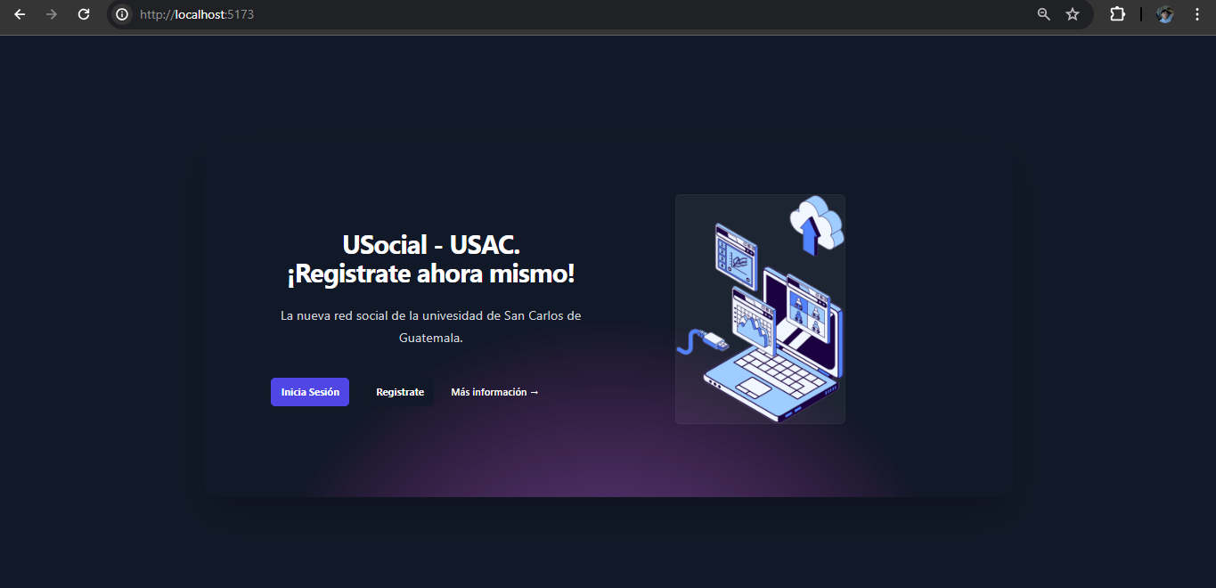

## Inicio de sesión y Registro

1. Inicio de sesión:
   1. Navega a la página principal de la aplicación.
   2. Haz clic en el botón “Iniciar Sesión”

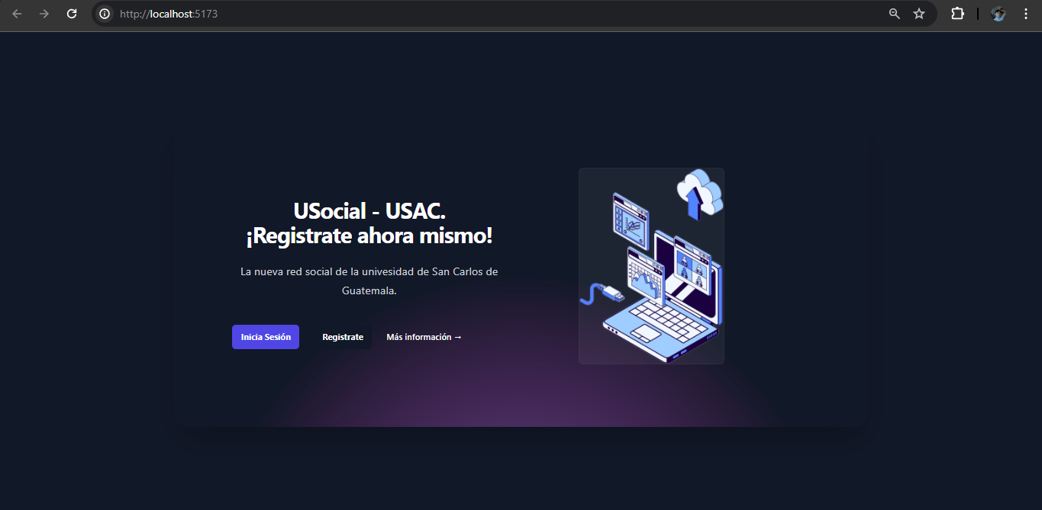

* 1. Captura de pantalla de un celular

     Descripción generada automáticamenteIngresa tus credenciales, carné y contraseña y haz clic en “iniciar sesión”:

1. Registro:
   1. En la página principal del programa seleccionar la opción de registrarse:

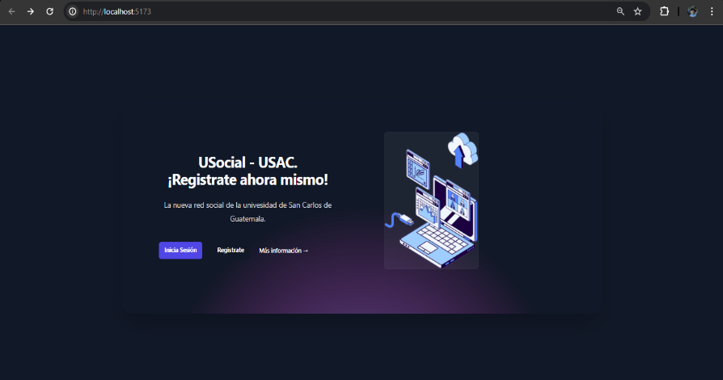

* 1. Captura de pantalla de computadora

     Descripción generada automáticamenteCompletar el formulario con los datos solicitados y guardarlos.
  2. La contraseña debe tener mínimo 8 caracteres, e incluir símbolos y números.

1. Creación de publicaciones
   1. Interfaz de usuario gráfica, Aplicación

      Descripción generada automáticamenteDespués de iniciar sesión estarás dentro de USocial.
   2. Captura de pantalla de un celular

      Descripción generada automáticamenteEntre las opciones que tenemos en el apartado de arriba, podemos seleccionar la opción de crear una publicación.
   3. Estando en este apartado, podremos crear un post.
      1. Tenemos el apartado de descripción, donde podremos poner el texto de nuestro post.
      2. Podremos subir una imagen si así lo deseamos o simplemente no subir ninguna imagen.
      3. Debemos seleccionar una categoría para identificar la categoría de nuestro post, podremos elegir entre, Anuncio Importante, Divertido, Académico o Variedad.
      4. La siguiente opción que tendremos es la de publicar el post de forma anónima esta opción ocultara nuestro numero de identificación, también nuestro nombre, carrera, y facultad.
      5. Por último publicaremos nuestro post.

1. Interacciones con publicaciones:
   1. Captura de pantalla de un celular con texto e imagen

      Descripción generada automáticamentePodremos comentar nuestras publicaciones, o las de otras personas, también podremos darle “Like” a las publicaciones con el emoji en forma de corazón.

## Administración

1. Gestión de publicaciones:

* Como administrador, navega a la sección de "Posts de USocial".

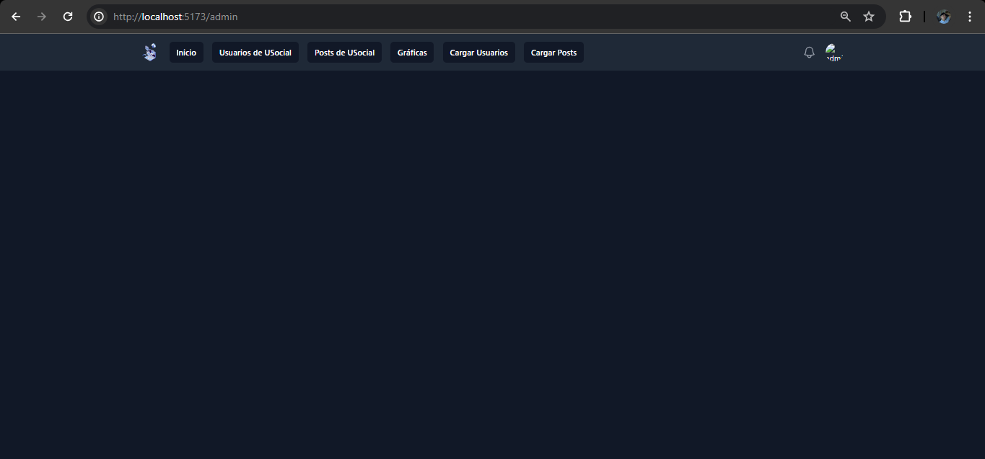

* Aquí puedes ver todas las publicaciones disponibles en la aplicación, podremos realizar acciones como ver más detalles de la publicación, eliminar la publicación, o descargar como archivo CSV las publicaciones.

2. Gestión de usuarios:

* Navega a la sección de "Usuarios de USocial".

* Aquí puedes ver todos los usuarios registrados en la aplicación.

* Para eliminar un usuario, haz clic en "Eliminar".
* Puedes ver los detalles de un usuario haciendo clic en "Ver".

3. Carga masiva de datos:

* En la sección de "Cargar Usuarios" o "Cargar Posts", puedes subir un archivo JSON con datos de usuarios o publicaciones.

* Haz clic en "Seleccionar archivo" y selecciona el archivo JSON desde tu dispositivo (Ejemplo para cargar usuarios).

* La aplicación procesará los datos y mostrará los resultados cargados.
* Podremos ver que subieron correctamente regresando al apartado de usuario de USocial:

4. Estadísticas

* Como administrador, navega a la sección de "Graficas".
* Captura de pantalla de computadora

  Descripción generada automáticamenteAquí puedes ver gráficos sobre las publicaciones y usuarios de la aplicación.
* Puedes ver los gráficos de los "Top 5 posts con más likes", "Cantidad de posts por categorías", y "Top 10 usuarios con más publicaciones".

